

TECNOLOGÍAS DE LA INFORMACIÓN ÁREA DESARROLLO DE SOFTWARE MULTIPLATAFORMA

**Aplicaciones WEB**

ALUMNOS(AS):

Emily Yaslin Mares Delgado.

Leslie Alejandra Escobar Sandoval.

Zamanta Columba Silva Palacios.

DOCENTE: Gricelda Medina Veloz.

TERCER CUATRIMESTRE 3B

## INDICE

INTRODUCCION……………………………………………………………………………………………………………. pag.3

TABLA DE ACTIVIDADES………………………………………………………………………………………………. pag.4-13

ACTIVIDAD DEL FORMULARIO………………………………………………………………………………………. pag.5

ALTA REGISTRO………………………………………………………………………………………………………………. pag.6-7

PAGINA DE INICIO……………………………………………………………………………………………………………. pag.8

ACTIVIDAD DE PRODUCTOS………………………………………………………………………………………………pag.9

PAGINA DE CONTACTO……………………………………………………………………………………………………. pag.10

PAGINA DE LOGIN…………………………………………………………………………………………………………. pag.11

PAGINA DE REGISTRO……………………………………………………………………………………………………. pag.12-13

## INTRODUCCION

Realizamos un reporte con la información relacionada con los temas de las presentaciones Formularios Web y PHP vistos en clase.

Colocamos información como descripción y describimos su resultado también agregamos imágenes como evidencia de que el trabajo se realizó correctamente.

Colocamos en total 7 paginas cada una con su respectiva información, descripción e imágenes tanto de la página como del código que se utilizó para que realizara su función.

Los sistemas operativos son programas fundamentales que administran los recursos de hardware y software de un sistema informático. Actúan como intermediarios entre el usuario y el hardware, facilitando la interacción y la ejecución de tareas en una computadora. La introducción de los sistemas operativos se remonta al desarrollo de las primeras computadoras.

En este apartado puedes dar un vistazo de la conexión que se pudo hacer con éxito entre ambos programas (Visual Studio Code y XAMPP) , también se visualiza el proceso de como paso a paso estuvimos haciendo el proceso durante el parcial 2 de esta materia.

Reporte de información:

Durante la clase estuvimos viendo el tema de presentación de Formularios en Web y PHP.

En el contexto de desarrollo web con PHP, los formularios son una parte fundamental para interactuar con los usuarios y recopilar datos. Los formularios permiten a los usuarios ingresar información y enviarla al servidor para su procesamiento. En PHP, puede crear y manejar formularios utilizando HTML junto con código PHP para procesar los datos enviados.

Formulario de Contacto: Permite a los usuarios enviar mensajes y consultas a través de un formulario. Por lo general, incluye campos como nombre, dirección de correo electrónico, y un apartado para escribir el mensaje.

Para generar un informe de la información relacionada con los temas de las presentaciones "Formularios Web" y "PHP", necesitaría tener acceso a una base de datos que almacene la información de los registros relacionados.

Para generar el informe utilizando PHP y SQL: 1. Conexión a la base de datos: deve tener una conexión establecida a su base de datos. Se utilizar la clase `PDO` de PHP para conectarte a la base de datos. Asumiendo que ya tienes una instancia de conexión llamada `$db`.

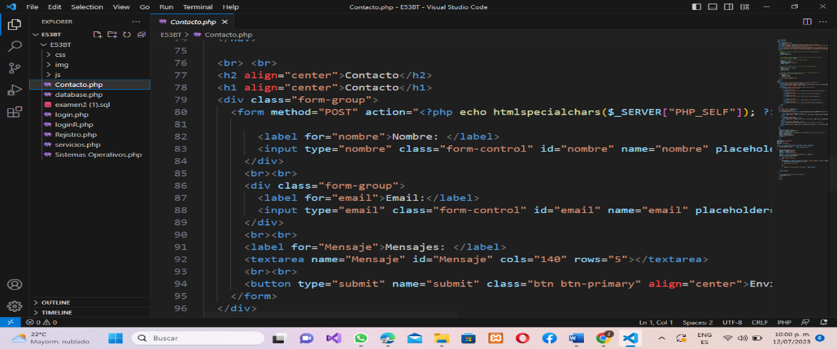

TABLA DE ACTIVIDADES

|  |  |  |  |
| --- | --- | --- | --- |
| Act | Descripción | Evidencia | Resultado |
| 1 | Actividad de formularios: Programar los elementos de formulario en PHP, y recibir y mostrar los datos enviados en otro formulario. | 1. Páginas html      1. Código HTML/PHP | Se programaron los elementos de formulario, input, label Para el envío de datos  a un servidor web. |

|  |  |  |  |
| --- | --- | --- | --- |
|  |  |  |  |
| 2 | Alta deregistro. Programar los elementos del registro en PHP, recibir y mostrar los datos enviados a la base de datos | 1. Páginas HTML 2. Código HTML/PHP      1. Base de datos MySQL | Se programaron los elementos de formulario, para registrar en la base de datos.  El alta de usuarios nos sirvió para nuestro proyecto, dando de alta a nuestro registro. |
| 3 | Página deInicio Agregar un diseño a la página principal y añadir los elementos para que muestre la información de nuestro proyecto, teniendo diferentes apartados para los usuarios | 1. Páginas HTML   A computer screen shot of a computer  Description automatically generated  b) Código | Muestra la información de la página web también muestra un diseño, donde puedes interactuar con él y también registrarte |
| 4 | Actividad de productos: Programar los he elementos e PHP,  mostrar los datos enviados en otro formulario. | 1. Páginas HTML      1. Código HTML/PHP      1. Base de datos MySQL | Mostrar en la página todos los servicios que brinda la empresa |
| 5 | Página deContacto: Programar los elementos de PHP,  mostrar los datos enviados en otro formulario. | 1. Páginas HTML      1. Código HTML/PHP | Se programaron los elementos de formulario, Para el envío de datos  a un servidor web |
| 6 | Página deLogin: Programar los elementos para que muestre información de registro sin funcionamiento | 1. Páginas HTML        1. Código HTML/PHP | Interfaz de usuario diseñada para autenticar a los usuarios en un sistema o aplicación web. |
| 7 | Página de registro En este apartado los usuarios pueden registrarse y los añade a la base de datos | 1. Páginas HTML        1. Código HTML/PHP        1. Base de datos MySQL | Se programaron los elementos de registros para mandarlos a la base de datos |

